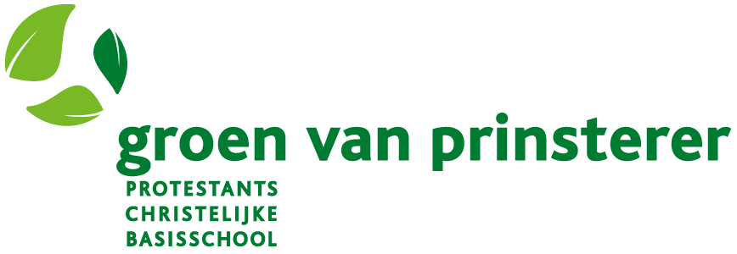

Op de **Groen van Prinsterer** zoeken we voor het nieuwe schooljaar een

**onderwijsassistent**

1,0 fte

De Groen van Prinsterer is een leuke, kleine school waar we met een hecht team werken aan goed onderwijs voor kinderen. De school is gevestigd in een monumentaal gebouw dat een aantal jaar geleden volledig gerenoveerd is. Hier kun je als onderwijsassistent het verschil maken. Ben je op zoek naar een nieuwe uitdaging en wil je echt iets kunnen betekenen voor kinderen?

Op de Groen kun je groeien!

We zoeken

* een enthousiaste onderwijsassistent die ondersteunt in onze combinatiegroepen
* iemand die ervaring heeft met kleuters
* een teamspeler die goede samenwerking belangrijk vindt
* een collega die samen met de leerkrachten alles uit de leerlingen wil halen

Wij bieden

* een collegiaal team met het motto: ‘we doen het samen’
* een school met veel aandacht voor passend onderwijs
* een school die werkt met Snappet in groep 4-8
* een kleine school waar iedereen elkaar kent

Het eerste half jaar is de onderwijsassistent voornamelijk ondersteunend in groep 1/2.

Vanaf begin december ligt de focus juist op de groepen 3/4 , 5/6 en 7/8.

De functie kan ook in deeltijd worden vervuld.

**De Groen van Prinstererschool** is één van de twaalf basisscholen van SCOPE scholengroep, het grootste onderwijsbestuur van Alphen aan den Rijn. Binnen SCOPE is er veel ruimte voor ontwikkeling. Op [de website van SCOPE scholengroep](https://scopescholen.nl/oekraine-school/)vind je alles wat je wilt weten.

Onze kernwaarden zijn veiligheid & respect, plezier, samen, vertrouwen en ontwikkelen & ontdekken

**Meer informatie?**

Wil je meer weten over deze vacature neem dan contact op met de directie van de school: Annemiek Nanninga, teamleider (06-25062638) of Karin Bakker, directeur (06-44847461)

**Ben je enthousiast geworden?**  
Bel ons op of stuur je sollicitatiebrief met cv uiterlijk **donderdag 8 juni 2023** naar [werkenbijpo@scopescholen.nl](mailto:werkenbijpo@scopescholen.nl?subject=vacaturenummer%20GVP1) onder vermelding van vacaturenummer GVP1.

In de week van 12 juni 2023 zullen de sollicitatiegesprekken plaatsvinden, we hopen je dan te zien!